**À la découverte du conte**

**A2**

***Les habits neufs de l’empereur***

Découvrez ce conte d’Andersen qui nous donne l’occasion de discuter de l’effet de groupe et du courage qu’il faut parfois pour s’exprimer devant un groupe pour dire ce que l’on pense et oser être différent.

**THÈMES**

**DURÉE**

- le physique

- les vêtements

- la pression sociale

- le courage

- 45 minutes



**OBJECTIFS COMMUNICATIFS**

**OBJECTIFS LINGUISTIQUES**

**OBJECTIFS CULTURELS**

Identifier des informations dans une vidéo et dans un texte

Décrire et complimenter une personne

Exprimer les contrastes

Les pronoms toniques

Les adjectifs (variation en genre et en nombre)

Le vocabulaire de la description physique et des vêtements

-

**I. Présenter le conte *Les habits neufs de l’empereur***

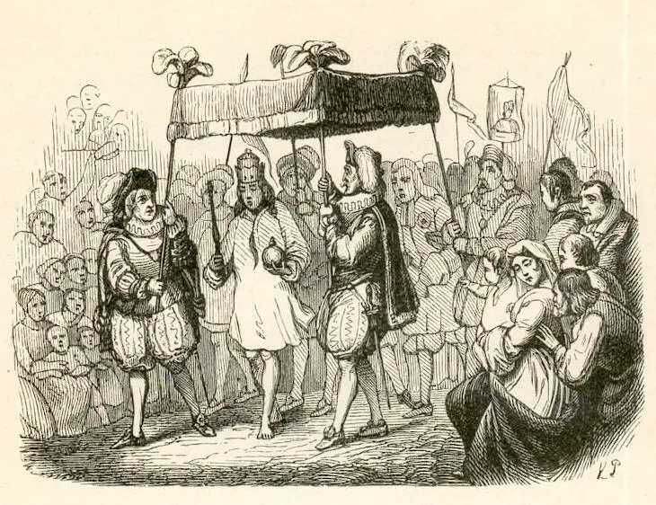**1. Regarde l’image.**

*Les habits neufs de l’empereur*

*Vilhelm Pedersen*

**2. Discute avec le reste de la classe.**

a) Connaissez-vous le conte *Les habits neufs de l’empereur* ?

b) Quel est le thème de cette histoire ?

**II. Décrire le physique et les vêtements d’une personne**

|  |  |  |  |  |  |  |  |  |
| --- | --- | --- | --- | --- | --- | --- | --- | --- |
| On emploie les pronoms toniques pour insister sur les différences entre deux personnes.  Les pronoms toniques sont :  **moi**  **toi**  **lui/elle**  **nous**  **vous**  **eux**  On met le pronom tonique devant le pronom sujet.  Exemple :   |  |  |  |  | | --- | --- | --- | --- | | Au lieu de dire | *Je suis brune et tu es blonde.* | On dira : | ***Moi*** *je suis brune, mais* ***toi****, tu es blonde.* | | Au lieu de dire : | *Nous sommes contents et ils sont tristes.* | On dira : | ***Nous****, nous sommes contents, mais* ***eux****, ils sont tristes.* | |

a) À l’oral. Décrivez-vous physiquement en insistant sur vos différences.

*Exemple : Moi j’ai les cheveux blonds et toi, tu es brune.*

*Moi, j’ai les yeux bleus, et toi ? Moi, j’ai les yeux verts.*

b) À l’oral. Décrivez vos habits en insistant sur les différences.

*Exemple : Moi j’ai un pull blanc et toi, tu as un gilet bleu.*

**2. Jeu de rôle.**

**En binôme. À l’oral.** Ton/ta partenaire et toi vous êtes rencontré(e)s en ligne. Vous ne vous êtes jamais vu(e)s, mais vous vous êtes donné rendez-vous. Vous vous parlez au téléphone et vous vous décrivez l’un(e) et l’autre afin de pouvoir vous reconnaître lorsque vous vous verrez.

**Imaginez le dialogue.**

**III. La passion d’un empereur vaniteux**

**1. Regarde la vidéo (du début à 00:38).**

Les Habits Neufs de l'Empereur | dessin animé en français | Conte enfants avec les P'tits Z'amis

[](https://www.youtube.com/watch?v=UjZlAYFbdKQ)

**2. Regarde à nouveau la vidéo en lisant le texte.**

|  |  |
| --- | --- |
| Dans un lointain royaume  vivait un empereur vaniteux et arrogant.  Cet empereur adorait les vêtements  et dépensait tout son argent  à se faire faire les plus beaux habits  puis **il passait son temps à** s’admirer devant son miroir  dans ses nouvelles tenues.  De quoi ai-je l’air mon cher tailleur ?  **Ça me va bien ?**  C’est parfait sire, tout ce que vous portez **vous va** à merveille ! | *lointain = loin*  *royaume = le domaine du roi*  *vaniteux = très fier de lui-même*  *dépenser = utiliser son argent pour acheter des choses*  *se faire faire = les autres font pour moi*  ***passer son temps à*** *= utiliser son temps pour*  *une tenue = un habit*  *avoir l’air = ressembler*  *aller bien à quelqu’un = il/elle est beau/belle quand il porte ça.* |

**3. En binôme. Discutez.**

a) Le roi passe son temps à admirer ses nouvelles tenues. Et vous ? À quoi passez-vous votre temps ?

*Exemple :*

* *Tu passes ton temps à quoi le week-end?*
* *Moi, le week-end, je passe mon temps à regarder Netflix. Et toi ?*

b) Le tailleur complimente le roi pour ses vêtements. Donnez-vous des compliments sur vos vêtements.

*Exemple :*

* *Tu as une nouvelle robe ? Elle te va bien ! Merci*
* *Ton pantalon te va bien*
* *Ta coiffure te va bien.*
* *Ça te va bien !*



|  |
| --- |
| **Le verbe aller au présent de l’indicatif :**  Je vais  Tu vas  Il / Elle / On va  Nous vas  Vous vas  Ils / Elles vas |

**4. En binôme. Associez l’adjectif au nom correspondant.**

|  |  |  |  |  |
| --- | --- | --- | --- | --- |
| nouveau |  |  |  | jupe |
| nouveaux |  |  |  | imperméable |
| nouvelle |  |  |  | pantalon |
| nouvelles |  |  |  | bottines |
| nouvel |  |  |  | pulls |

|  |  |  |  |
| --- | --- | --- | --- |
| belle |  |  | chaussures |
| beau |  |  | uniforme |
| belles |  |  | robe |
| beaux |  |  | chapeau |
| bel |  |  | uniforme |

**5. Regarde à nouveau la vidéo sans le texte.**

**6. En binôme. Associez les mots avec leur définition ou leur synonyme.**

|  |  |  |  |
| --- | --- | --- | --- |
| dépenser |  |  | bête |
| habit |  |  | être courageux |
| idiot |  |  | Matériel pour faire des habits |
| tissu |  |  | vêtement |
| oser |  |  | ne pas dire la vérité |
| croire |  |  | utiliser son argent |
| mentir |  |  | on pense que quelque chose est vrai |

**IV. La morale de l’histoire**

**1. Regarde la vidéo (de 10:48 à la fin).**

[Les Habits Neufs de l'Empereur | dessin animé en français | Conte enfants avec les P'tits Z'amis](https://www.youtube.com/watch?v=UjZlAYFbdKQ)

**[](https://www.youtube.com/watch?v=mAbvcAydS7M)**

**2. Regarde à nouveau la vidéo en lisant le texte.**

|  |
| --- |
| Regardez ! Regardez ! Le roi est tout nu !  C'étaient les paroles d’un petit garçon innocent.  Seul un enfant avait osé dire la vérité dans cette absurde situation.  Alors le père du garçon s’écria¹ à son tour : « C’est vrai, le roi ne porte aucun vêtement sur lui. Il est complètement nu! »  Finalement tout le monde repris² courage et se mis à s’écrier : « Le roi est nu ! Le roi est nu ! »  (...)  « Regardez ! Regardez ! Vous avez vu ça, le roi est nu ! »  L’empereur dû³ bien admettre la gênante⁴ réalité, mais il ne laissa rien paraître de son embarras et continua d’avancer la tête haute.  Quant à ses ministres, ils continuèrent de faire semblant⁵ de porter sa cape.  L’empereur poursuivit⁶ sa tournée⁷ comme si de rien n’était⁸.  Les deux escrocs, ***eux****⁹*, avaient déjà quitté le pays de ce souverain vaniteux, en emportant avec eux les fils d’or, la soie¹⁰ et les joyaux¹¹ qu’ils avaient accumulés.  *¹ s’écrier = dire fort*  *² repris ( < reprendre) = prendre de nouveau*  *³ dû (< devoir)*  *⁴ gênant = embarrassant*  *⁵ faire semblant = prétendre*  *⁶ poursuivre = continuer*  *⁷ sa tournée = son tour*  *⁸ comme si de rien n’était = comme normal*  *⁹ eux = pronom tonique employé ici pour montrer un contraste (les deux escrocs font quelque chose de tout à fait différent de l’empereur)*  *¹⁰la soie = tissu très doux, riche et brillant*  *¹¹les joyaux = les bijoux, les richesses* |

**3. En binôme. À l’oral.** À la fin du conte, un petit garçon s’exclame en disant : « Regardez ! Regardez ! Vous avez vu ça, le roi est nu ! » **Selon vous, le petit garçon a-t-il bien fait ?**

**4. En binôme. À l’oral. À votre avis, pourquoi est-ce que les autres personnes n’ont pas dit à l’empereur qu’il était nu ?**

**5. En binôme. À l’oral. Donnez des exemples qui illustrent les situations suivantes.**

*a) C’est difficile de résister à la pression du groupe.*

*Exemple : C’est difficile de résister à la pression du groupe quand on sort et que tout le monde boit beaucoup.*

*b) C’est difficile de donner son avis quand les autres pensent différemment.*

*Exemple : C’est difficile de dire qu’on n'aime pas un chanteur quand tous les autres l’adorent.*

*c) C’est difficile de dire ce qu’on pense.*

*Exemple : C’est difficile de dire ce qu’on pense quand on aime bien un prof, mais que tous les autres le trouvent nul.*

**6. En binôme. À l’oral. Quel(s) conseil(s) pourrait-on donner à quelqu’un qui se trouve dans l’une de ces situations ?**

*• Conseil 1 : On peut dire à ses amis qu’on n’aime pas ce chanteur, mais qu’on respecte leurs goûts et qu’ils doivent respecter les nôtres.*

*• Conseil 2 : On peut trouver d’autres amis qui aiment d'autres types de musique.*